1 ЛАБОРАТОРНАЯ РАБОТА №1
ИЗУЧЕНИЕ HTML – ЯЗЫКА РАЗМЕТКИ ГИПЕРТЕКСТОВЫХ ВЕБ-СТРАНИЦ

Цель работы: изучить основные возможности HTML 4. Получить навык написания типовых конструкций веб-страниц.

1) Выравнивание абзацов
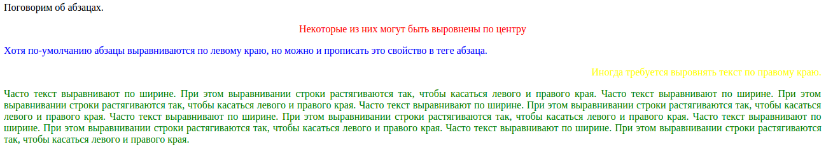
Рисунок 1.1 – Выравнивание абзацов

